北京航空航天大学
2009 ～2010 学年第 1 学期
数字电路与系统 期末考试试卷
（ 2010 年 1 月 19 日）

班级：__________；学号：______________；姓名：__________________；成绩：___________

注意事项：1、解答问题时，请给出必要的步骤；
2、第一题和第三、四、五、七题的画图部分，请在试卷上作答；
3、绘制电路原理图可以采用国标符号，也可以采用美标符号；
4、表示逻辑变量（如：A）取反，既可以写成，也可写成A'，但在同一道题中应统一。

一  （10分） | 二  （15分） | 三  （15分） | 四  （15分） | 五  （15分） | 六  （20分） | 七  （10分） | 合计

一、判断各题正误，正确的在括号内记“√”,错误的在括号内记“×”。（10分，每小题2分）
(1) 原码和补码均可实现将减法运算转化为加法运算。…………………………………（ ）
(2) 只有与-或形式的组合逻辑函数式才能化成最小项之和的形式。……………………（ ）
(3) 时序逻辑电路的结构当中一定含有存储电路。………………………………………（ ）
(4) 并行加法器采用先行进位（并行进位）的目的是简化电路结构。……………………（ ）
(5) 用具有3位地址输入的数据选择器，可以产生任何形式输入变量数为4的组合逻辑函数。……………………………………………………………………………………………（ ）

二、逻辑函数式与化简（15分，第1小题5分，第2小题10分）
(1) 根据图2-1所示的电路原理图，写出Y关于逻辑变量A, B, C的函数式。
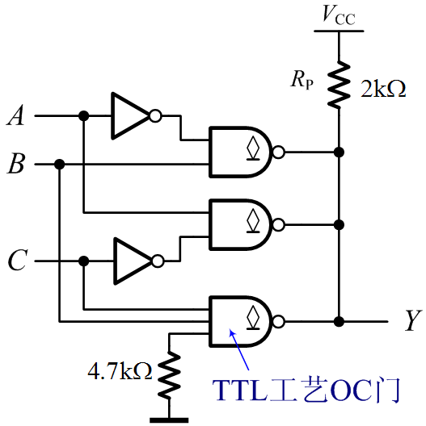
图2-1
(2) 已知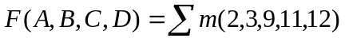；约束条件：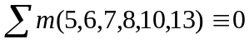。试用卡诺图化简法求F的最简“与—或”表达式和最简“或—与”表达式。

三、触发器电路如图3-1所示，已知CLK和A端的波形如图3-2，设触发器的初始状态为0，请绘出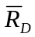和Q端波形。（15分）
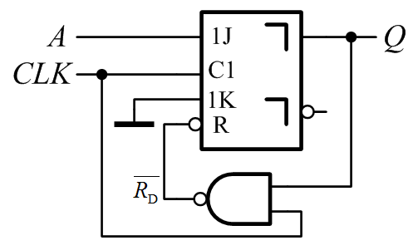
图3-1

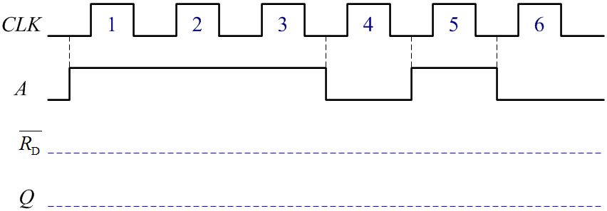
图3-2

四、使用4位同步二进制计数器74161（如图4-1所示），设计一个13进制的计数器；要求计数器必须包括状态0000和1111，并且利用原芯片的进位端C作为13进制计数器的进位输出，可以附加必要的门电路。74161的功能表如表4-1所示。（15分）
表4-1
CLK | 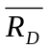 | 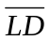 | EP | ET | 工作  状态
× | 0 | × | × | × | 清零
↑ | 1 | 0 | × | × | 预置数
× | 1 | 1 | 0 | 1 | 保持
× | 1 | 1 | × | 0 | 保持  (但C=0)
↑ | 1 | 1 | 1 | 1 | 计数

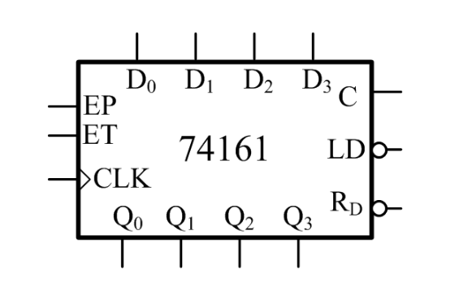

图4-1

五、采用555定时器设计一个多谐振荡器，如图5-1所示。要求输出脉冲的振荡频率为f = 3 kHz，占空比q = 60%，积分电容C = 1000pF。（15分）
(1) 补全图5-1中电路连线，实现多谐振荡功能；
(2) 在图5-2中画出输出端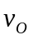和电容端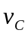的工作波形图；
(3) 计算和的阻值（ln2 ≈ 0.7）。
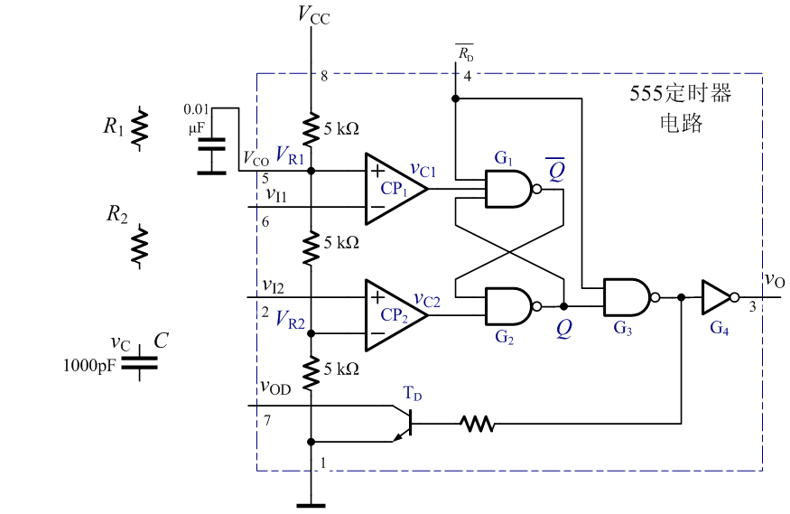
图5-1

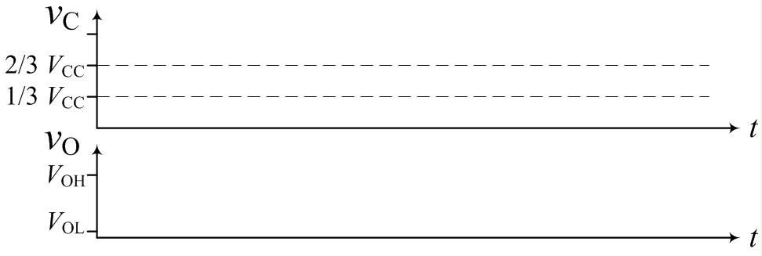
图5-2

六、采用上升沿触发的D触发器设计一种进制可控的同步加法计数器，按照自然二进制编码进行加法计数；当输入A=0时，为七进制计数器；当A=1时，为五进制计数器；要求具有自启动功能。（20分）
(1) 分析设计要求，绘出状态转换图和状态转换表；
(2) 求出最简的驱动方程；
(3) 进行自启动检查；如果必要，对设计进行修正，使之能够自启动；
(4) 绘制设计的电路图。

七、采用脉冲触发的主从J-K触发器和容量为16×8的PROM组成时序逻辑电路，如图7-1所示，Y₃Y₂Y₁Y₀输出的是自然二进制数编码。（10分）
(1) 求电路的驱动方程、状态方程；
(2) 设Q₃Q₂Q₁Q₀的初始状态为0000，绘出如图7-2所示的状态转换图；
(3) 求实现该输出功能的Y₃Y₂Y₁Y₀的编程，在图7-1中画出PROM的矩阵连接图。

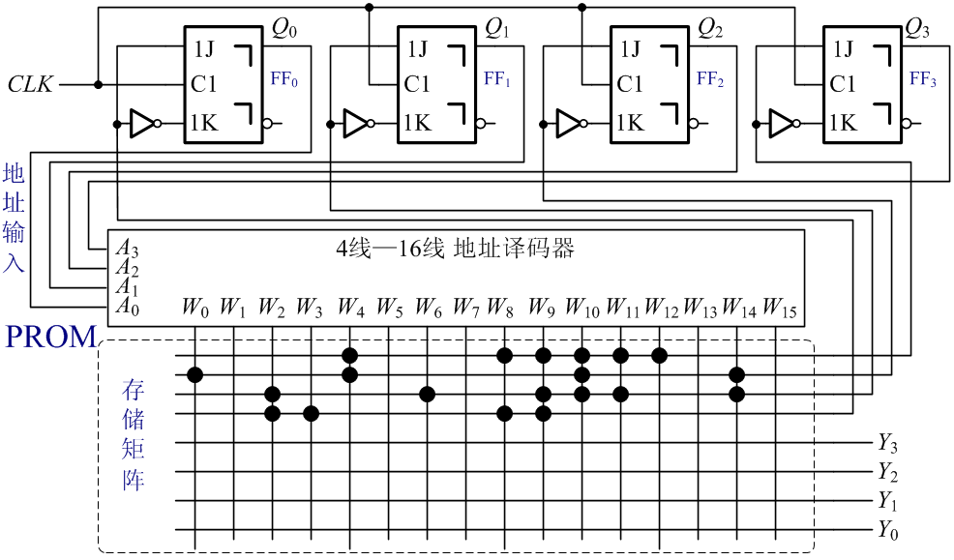
图7-1

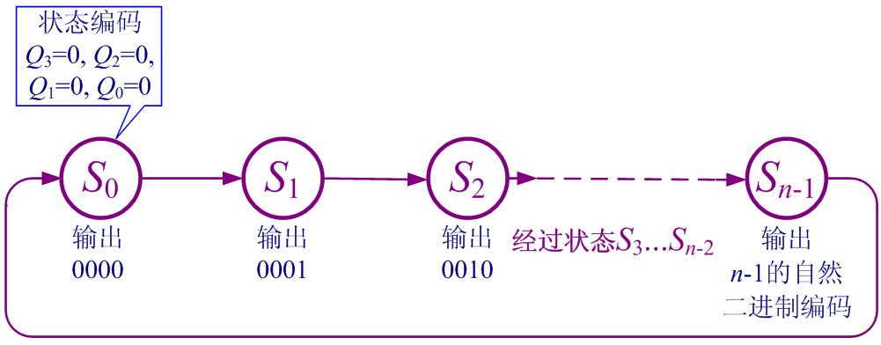
图7-2

